🚀 Giới thiệu nhanh về Tailwind CSS (Cho người mới)
Phần này dành cho các thành viên chưa quen với Tailwind.
1. Tailwind là gì?
Tailwind là một framework CSS "utility-first" (ưu tiên-tiện-ích).
- Cách truyền thống (viết CSS): Bạn tự đặt tên class (ví dụ .btn-primary), sau đó qua file .css để viết một đống thuộc tính cho nó.
- Cách của Tailwind (viết HTML): Bạn không cần viết CSS nữa. Thay vào đó, bạn sử dụng các class "tiện ích" có sẵn của Tailwind trực tiếp trong file JSX/HTML.
2. Tại sao chúng ta dùng Tailwind?
- Tốc độ cực nhanh: Bạn không phải chuyển qua lại giữa file JSX và CSS. Mọi thứ đều ở trong JSX.
- Tính nhất quán: Mọi người đều dùng chung một hệ thống (ví dụ p-4 luôn là 1rem, p-6 luôn là 1.5rem). Không ai có thể "bịa" ra một giá trị padding/margin tùy ý.
- Không "lạm phát" file CSS: Bạn không tạo ra hàng ngàn dòng CSS tùy chỉnh mà chỉ tái sử dụng các class tiện ích.
- Responsive dễ dàng: Thiết kế responsive trực quan hơn bao giờ hết.
3. Cách dùng cơ bản
Tư duy là: "Mỗi class tiện ích = một thuộc tính CSS".
Ví dụ 1: Một cái nút (Button)
CSS truyền thống:
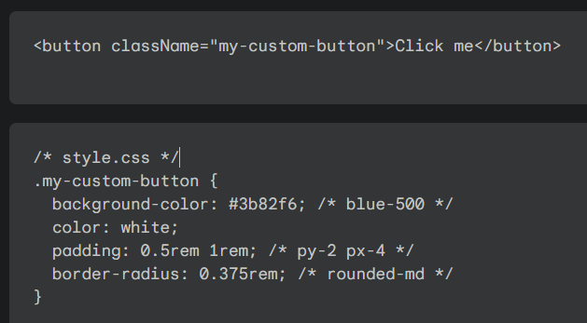
Với Tailwind:
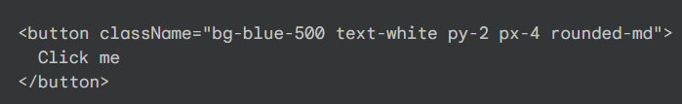
- bg-blue-500: background-color
- text-white: color
- py-2: padding-top và padding-bottom
- px-4: padding-left và padding-right
- rounded-md: border-radius (medium)
Ví dụ 2: Các trạng thái (Hover, Focus)
Bạn chỉ cần thêm tiền tố hover: hoặc focus:
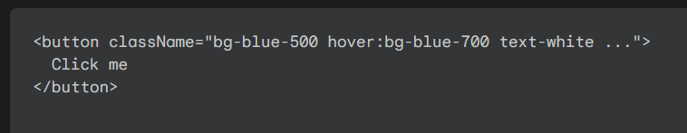
Class hover:bg-blue-700 có nghĩa là: "Khi hover vào, đổi background-color thành blue-700".
Ví dụ 3: Responsive
Bạn dùng tiền tố sm:, md:, lg: để áp dụng class cho các kích cỡ màn hình cụ thể.
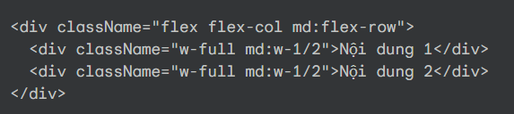
Đọc là:
- flex flex-col: Mặc định, sắp xếp 2 div con theo cột (flex-direction: column).
- md:flex-row: Khi màn hình đạt breakpoint md (medium - 768px) trở lên, đổi sang sắp xếp theo hàng (flex-direction: row).
- w-full: Mặc định, 2 div con rộng 100%.
- md:w-1/2: Khi màn hình md trở lên, 2 div con mỗi cái rộng 50%.
4. Học ở đâu?
Cách tốt nhất là tra cứu tài liệu chính thức của Tailwind: https://tailwindcss.com/docs Bạn chỉ cần gõ thuộc tính CSS bạn muốn (ví dụ: "font size", "background color") vào ô tìm kiếm, nó sẽ chỉ cho bạn class tương ứng.

